开平市中心医院能源管理平台
操 作 指 南 · 使 用 说 明
覆盖全院 10 栋楼 · 七大子系统 · 数字孪生大屏 + 运维管理后台
文档版本：V1.0 | 编制日期：2026 年 10 月 | 适用对象：平台管理员、运维值班人员

阅读指引：本指南图文并茂，全部截图取自线上实际运行界面。第 1–3 章面向所有使用者（大屏观看与基本操作），第 4–9 章面向管理员（后台配置与日常运维），第 10 章为常见问题速查。

目录
第 1 章 系统概述
1.1 平台简介
1.2 系统组成
1.3 访问地址与运行环境
第 2 章 登录与访问
2.1 打开系统
2.2 账号与自动登录说明
2.3 进入管理后台
2.4 退出登录
第 3 章 综合态势大屏操作
3.1 大屏界面总览
3.2 顶部七屏切换
3.3 楼栋导航与楼层列表
3.4 七大子系统数据卡片
3.5 三维场景交互
3.6 楼层钻取：查看楼层设备
3.7 数据模式徽章
第 4 章 管理后台入门
4.1 后台界面布局
4.2 功能菜单总览
第 5 章 楼栋与三维场景配置
5.1 楼栋管理
5.2 楼栋子系统配置
5.3 楼栋楼层标签
5.4 楼栋显示 DIY
5.5 场景模型上传与标记管理
第 6 章 设备与告警管理
6.1 设备管理
6.2 告警管理
6.3 设备控制
6.4 历史数据
第 7 章 能耗与计费
7.1 能耗报表
7.2 计费管理
第 8 章 大屏样式与布局 DIY
8.1 大屏样式配置
8.2 大屏布局 DIY
8.3 大屏面板系统
第 9 章 系统管理与审计合规
9.1 用户管理
9.2 角色管理
9.3 操作日志
9.4 审查追踪（审计合规）
9.5 其他系统页面
第 10 章 常见问题（FAQ）

第 1 章 系统概述

1.1 平台简介
开平市中心医院能源管理平台是一套覆盖全院 10 栋楼宇的能源与设备数字化管控系统。平台以「数字孪生大屏 + 运维管理后台」双端形态运行：大屏面向展示与监视，后台面向配置与管理。
全院 10 栋楼分别为：1 号楼（120 急救中心）、2 号楼（门诊大楼）、3 号楼（住院大楼）、4 号楼（妇产儿科大楼）、5 号楼（张襯大楼）、6 号楼（后勤楼）、7 号楼（药剂楼）、8 号楼（余锦炯大楼·放疗楼）、9 号楼（综合大楼）、10 号楼（宿舍楼）。每栋楼均配备以下七大子系统：
编号 | 子系统名称 | 英文标识
S1 | 智慧能源一体化调控平台 | regulation
S2 | 设备生命周期管理系统 | lifecycle
S3 | 空调集中控制调度系统 | hvac
S4 | 智慧照明管理系统 | lighting
S5 | 医院电力监控系统 | power
S6 | 热水集中控制调度系统 | hotwater
S7 | 电梯节能管理系统 | elevator

1.2 系统组成
平台由两大部分组成，共用同一访问地址与同一套账号体系：
端 | 入口 | 主要用途
综合态势大屏 | /bigscreen/overview （打开首页即达） | 三维院区展示、楼栋 / 楼层浏览、七屏数据驾驶舱、告警与能耗总览
运维管理后台 | /admin | 楼栋 / 楼层 / 设备 / 告警 / 能耗等数据管理，大屏样式与布局 DIY ，用户权限与审计
后台对数据的任何修改（如楼栋层数、设备台账、大屏布局）保存后，大屏端即时联动生效。

1.3 访问地址与运行环境
访问信息速查
访问地址: http://117.21.178.39:5168（院内部署，浏览器直接打开）
大屏入口: http://117.21.178.39:5168/（默认跳转综合态势大屏）
后台入口: http://117.21.178.39:5168/admin
演示账号: admin / admin123（应用启动自动登录）
推荐浏览器: Chrome / Edge（建议1920×1080及以上分辨率观看大屏）
提示：大屏按 1920×1080 设计并等比缩放，投影或电视墙请将浏览器设为全屏（F11）以获得最佳效果。

第 2 章 登录与访问

2.1 打开系统
步骤：
- 在电脑浏览器地址栏输入 http://117.21.178.39:5168；
- 页面打开后默认进入「综合态势大屏」（综合概览驾驶舱），如图 2-1 所示。
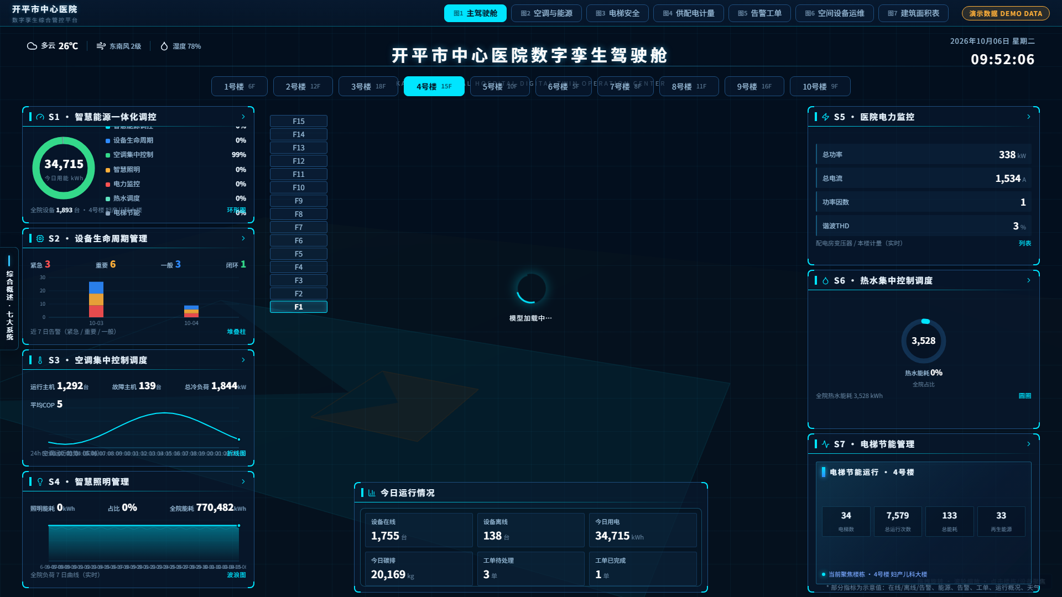
图 2-1 综合态势大屏首页（全院总览 + 三维院区）

2.2 账号与自动登录说明
本系统当前交付版本无独立登录页：应用启动时会以前端演示账号（admin / admin123）自动换取登录令牌（JWT），因此打开页面即处于已登录状态，可直接访问大屏与管理后台的所有页面。
账号与权限说明：
角色 | 权限范围 | 典型用途
admin （管理员） | 全部功能，含用户 / 角色管理、 Schema 编辑器、审计配置 | 系统管理员日常维护
运维 / 值班等业务角色 | 按角色配置的功能权限（如设备、告警、能耗页面） | 日常运维值班
只读查看角色 | 仅查看，无修改与导出权限 | 参观展示、审计查阅
说明：若页面出现「接口请求失败」或菜单空白，多为后端服务未启动或网络不通，请确认服务器 5168 端口可达后刷新页面。

2.3 进入管理后台
两种方式任选其一：
- 在浏览器地址栏直接输入 http://117.21.178.39:5168/admin；
- 在大屏页左上角点击系统名称/返回入口切换至后台（后台页左下角有「返回态势大屏」按钮可切换回大屏）。
后台默认打开「楼栋子系统配置」页。顶部显示当前登录账号（admin）与「退出」按钮，左侧为功能菜单栏。

2.4 退出登录
在后台任意页面右上角点击「退出」按钮即可退出当前账号。退出后刷新页面会重新触发自动登录；如需更换账号，请先在「用户管理」中配置新账号并调整角色权限，或联系系统管理员。

第 3 章 综合态势大屏操作

3.1 大屏界面总览
综合态势大屏（图 3-1）自上而下分为四个区域：
- 顶部系统栏：左侧为医院名称与主题；中间为 7 个屏幕切换标签（图1–图7）；右侧为数据模式徽章与日期时间、天气。
- 楼栋导航条：10 个楼栋按钮横向排列，每个按钮显示「楼栋名 + 楼层数（如 12F）」，点击即选中该楼栋。
- 中央三维区：院区三维模型与地坪，支持鼠标拖转、缩放、点选楼栋；选中楼栋后左侧出现该楼楼层列表。
- 左右数据面板：S1–S7 七大子系统实时数据卡片，底部为「今日运行情况」汇总（设备总数、离线数、今日能耗、今日告警、工单处理）。

3.2 顶部七屏切换
点击顶部标签可在 7 个驾驶舱屏之间切换，各屏内容如下：
屏号 | 名称 | 主要内容
图 1 | 主驾驶舱 | 全院总览： S1–S7 子系统卡片、楼栋导航、今日运行情况、三维院区
图 2 | 空调与能源 | 冷机 — 冷却塔 — 水泵 — 末端链路、分区温度、能效分析、能耗占比与排名
图 3 | 电梯安全 | 电梯编号表、运行统计、故障告警、实时位置（井道行程）、维保计划
图 4 | 供配电计量 | 配电总览（ 10kV 进线与变压器）、变压器负载、馈线状态、电能质量
图 5 | 告警工单 | 近 7 日告警趋势、告警中心、实时告警流、工单统计与处理
图 6 | 空间设备运维 | 空间维度设备分布、设备全生命周期状态、维保与巡检
图 7 | 建筑面积表 | 10 栋楼权威建筑面积、层数与用途一览表
提示：在图1 主驾驶舱中点击 S1–S7 卡片可下钻至对应子系统屏（联动切屏），与顶部标签等效。

3.3 楼栋导航与楼层列表
楼栋与楼层是大屏的核心操作主线：
- 选楼：点击顶部楼栋导航条中的任一楼栋（如「4 号楼」），该楼栋高亮，三维镜头自动飞行至该楼栋，右侧面板切换为该楼栋的子系统数据（如 S7 电梯节能运行·4 号楼）。
- 看楼层：选中楼栋后，画面左侧出现楼层列表面板，自下而上排列该楼全部楼层按钮（F1、F2 … FN），面板头部显示楼栋名称与总层数，如图 3-2。
- 选层：点击任一楼层按钮（如 F5），进入该楼层钻取视图（见 3.6）。
- 取消选中：再次点击已选中的楼栋按钮，返回全院区全景，楼层列表收起。
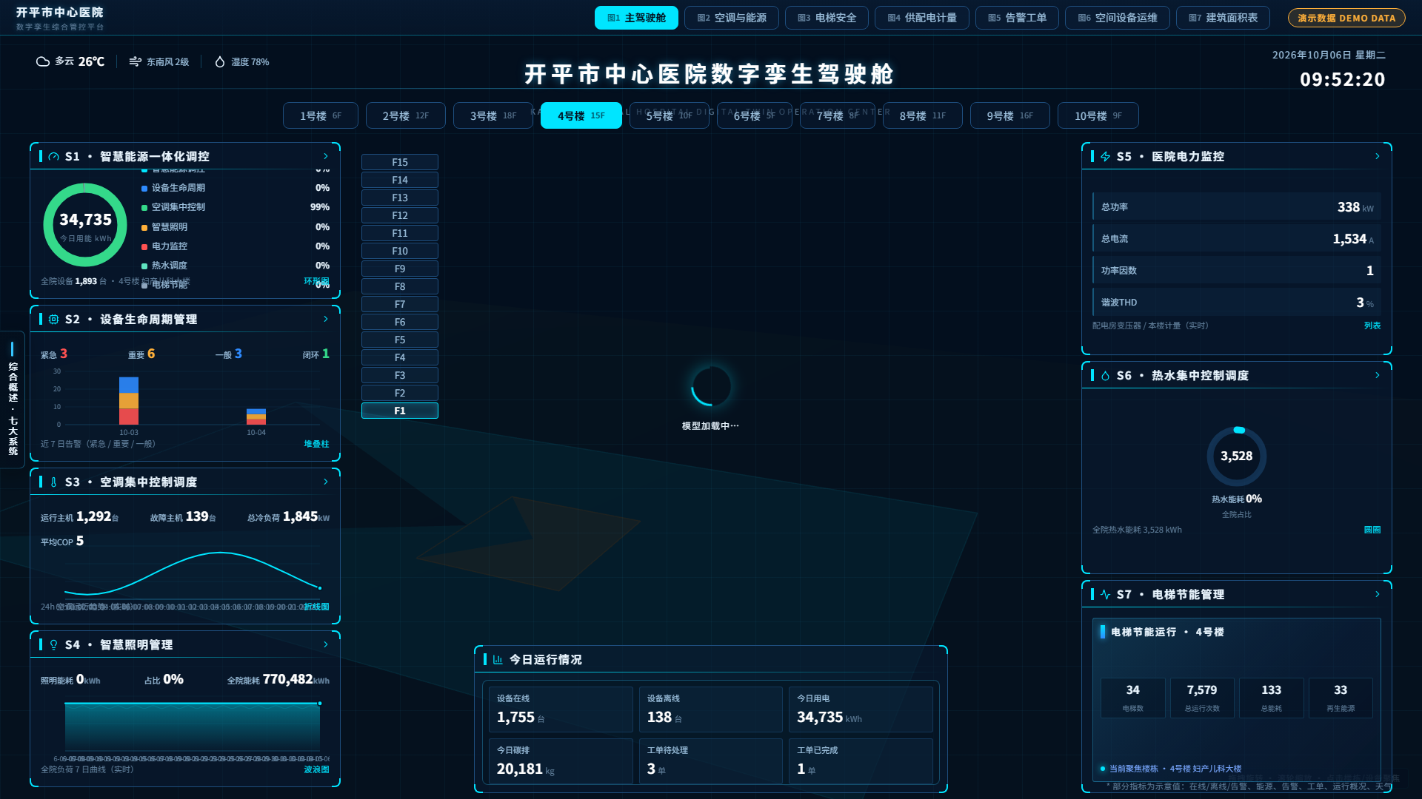
图 3-2 选中 4 号楼后：顶部楼栋高亮，左侧出现楼层列表（F1–FN）
注意：楼栋按钮上的楼层数（如 12F）与楼层列表的层数均来自后台「楼栋管理」中配置的层数。若某楼栋显示 0F 或楼层列表为空，请到后台「楼栋管理」补录该楼层数（见 5.1 与第 10 章 FAQ-Q1）。

3.4 七大子系统数据卡片
图1 主驾驶舱左右两列即为 S1–S7 实时数据卡片：每张卡片显示子系统名称、核心指标（如设备总数、在线率、告警数、累计能耗）与迷你趋势图。卡片右上角为下钻入口，点击进入对应子系统驾驶舱屏。选中楼栋后，卡片数据自动切换为「该楼栋 × 该子系统」口径。

3.5 三维场景交互
操作 | 鼠标 / 手势 | 效果
旋转视角 | 按住左键拖动 | 环绕院区旋转观察
缩放 | 滚轮前后滚动 | 推近 / 拉远镜头
平移 | 按住右键拖动 | 平移画面
选楼 | 单击楼栋（或楼栋导航按钮） | 选中楼栋、飞至该楼、展开楼层列表
回全景 | 再次点击已选楼栋 | 取消选中、回到院区全景
说明：首次打开大屏时三维模型需要加载，中央出现「模型加载中」提示属正常现象；模型较大时请耐心等待或检查网络带宽。

3.6 楼层钻取：查看楼层设备
- 选中楼栋后点击楼层列表中的目标楼层（如 F5）；
- 系统弹出「楼层详情」抽屉，列出该楼该层的设备清单（名称、类型、状态等）；
- 点击设备行可查看设备详情并执行后续操作；
- 点击抽屉关闭按钮返回大屏。

3.7 数据模式徽章
大屏右上角的徽章显示当前数据来源模式，点击可在三种模式间切换：
模式 | 含义 | 典型场景
演示态（ DEMO DATA ） | 使用内置模拟数据 | 演示、汇报、开发验证
联机态 | 连接真实数据接口 | 正式接入现场数据后使用
未接入（ empty ） | 全屏遮罩、数值以「 -- 」占位 | 未接数据的干净展示底版

第 4 章 管理后台入门

4.1 后台界面布局
管理后台（图 4-1）为经典三区布局：
- 左侧菜单栏：全部功能入口，按「配置 → 数据 → 系统」分组排列，当前页高亮；
- 顶部栏：当前页面标题、右上角登录账号（admin）与「退出」按钮；
- 内容区：各功能页主体，通常为「工具栏（查询/新增/导出）+ 数据表格/表单」结构；
- 左下角：「返回态势大屏」按钮，一键切换回大屏。

4.2 功能菜单总览
分组 | 菜单项 | 用途
基础配置 | 楼栋子系统配置 | 按楼栋启停并重命名 7 大子系统
基础配置 | 楼栋管理 | 楼栋台账：编码、名称、层数、建筑面积、楼层配置
基础配置 | 楼栋楼层标签 | 自定义每栋楼层标签并绑定数据字段
基础配置 | 楼栋显示 DIY | 楼栋三维显示效果配置
基础配置 | 场景模型上传 / 标记管理 | 上传替换 3D 模型、管理场景标记
业务数据 | 设备管理 | 设备台账增删改查、按楼栋 / 子系统筛选
业务数据 | 告警管理 | 告警规则、异常配置、告警处理
业务数据 | 能耗报表 | 能耗查询、报表导出
业务数据 | 历史数据 / 计费管理 | 历史数据查询、计费方案
业务数据 | 设备控制 | 远程设备控制与指令下发
大屏 DIY | 大屏样式配置 | 主题色、透明度、圆角、字号等视觉令牌
大屏 DIY | 大屏布局 DIY | 17 个数据槽拖拽布局、 8 种框型
大屏 DIY | 大屏面板系统 / Schema 编辑器 | 面板与场景 Schema 高级配置
系统与审计 | 用户管理 / 角色管理 | 账号与角色权限（需 user:manage 权限）
系统与审计 | 操作日志 | 后台操作记录查询
系统与审计 | 审查追踪 | GMP 合规审计：哈希链防篡改、导出、周期复核
系统与审计 | 监控运维 / 站点配置 / 地图底图配置 | 系统监控与站点级参数

第 5 章 楼栋与三维场景配置

5.1 楼栋管理
「楼栋管理」（图 5-1）是全院楼栋台账的权威数据源，大屏楼栋导航、楼层列表、建筑面积表（图7）均取自本页数据。
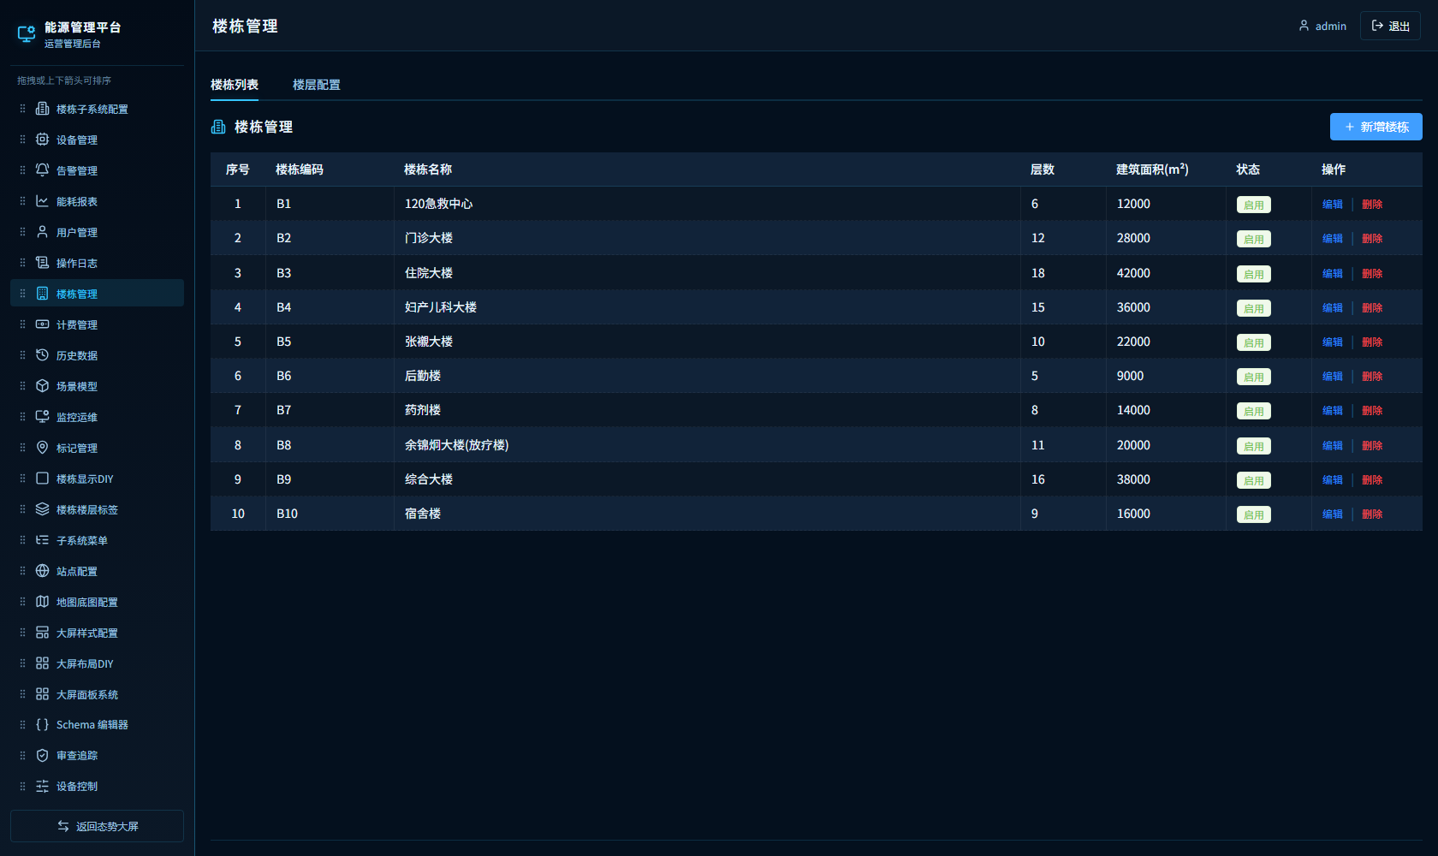
图 5-1 楼栋管理：楼栋列表（层数、建筑面积、状态、操作）
查看楼栋列表：页签「楼栋列表」以表格展示序号、楼栋编码、楼栋名称、层数、建筑面积（m²）、启用状态，每行提供「编辑 / 删除」操作。
新增楼栋：点击右上角「+ 新增楼栋」，填写楼栋编码（如 B11）、名称、层数、建筑面积，保存后立即生效。
编辑楼栋：点击目标行「编辑」，可修改名称、层数、面积等字段。修改层数并保存后，大屏顶部楼栋导航的「NF」角标与该楼楼层列表将同步更新。
楼层配置：切换到「楼层配置」页签，可为每栋楼维护楼层明细（楼层序号、标签等），供楼层标签与大屏楼层钻取使用。
删除楼栋：点击「删除」并二次确认。删除会影响大屏楼栋导航，请谨慎操作。

5.2 楼栋子系统配置
「楼栋子系统配置」（图 5-2）控制每栋楼启用哪些子系统、以及子系统在大屏上的显示名称。
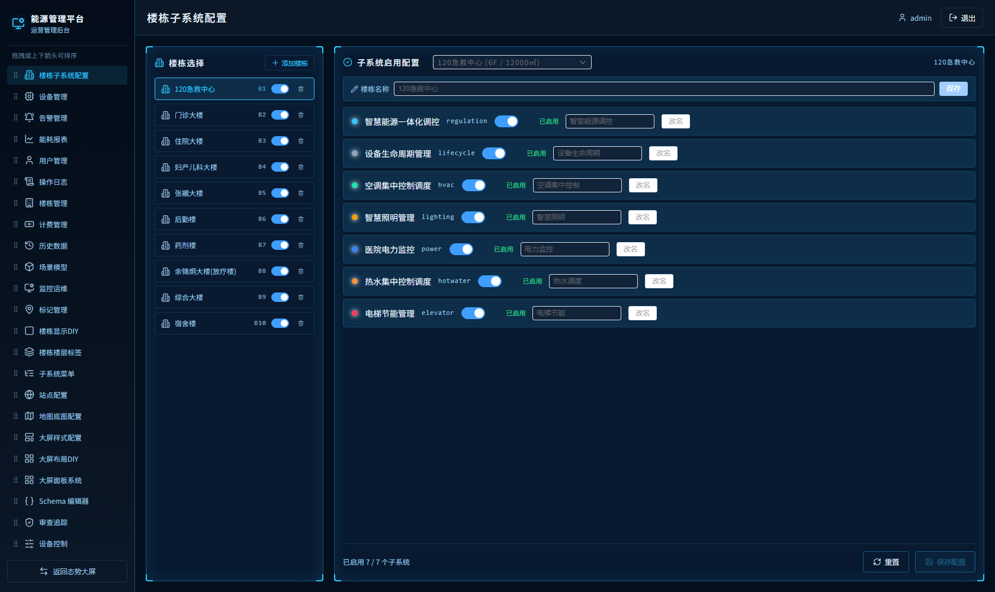
图 5-2 楼栋子系统配置：左侧选楼栋，右侧启停七大子系统
操作步骤：
- 在左侧「楼栋选择」列表点击目标楼栋；
- 顶部下拉框确认当前楼栋（如「120 急救中心 (6F / 12000m²)」）；
- 如需重命名楼栋，在「楼栋名称」输入框修改后点击「保存」；
- 在子系统列表中，通过每行的开关「启用 / 停用」该子系统；在名称输入框中可自定义子系统显示名（大屏顶部 tab 与卡片标题将跟随），点击该行「改名」保存；
- 完成后点击底部「保存配置」。页面底部显示「已启用 N / 7 个子系统」；「重置」按钮可放弃当前改动。
注意：停用某子系统后，大屏顶部对应 tab 与该楼栋的子系统卡片将隐藏。请确认业务上确不需要后再停用。

5.3 楼栋楼层标签
「楼栋楼层标签」（图 5-3）用于为每栋楼每一层自定义标签（如「F3 - 内科病区」）并绑定数据字段，大屏与三维视图即时联动。
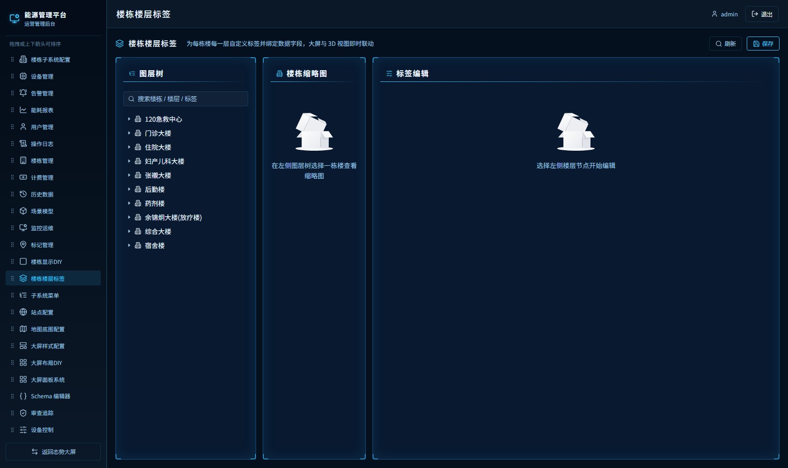
图 5-3 楼栋楼层标签：楼层树 → 楼栋缩略图 → 标签编辑
操作步骤：
- 在左侧「楼层树」中按楼栋逐层展开，点击目标楼层节点；
- 中间「楼栋缩略图」联动显示该楼栋示意；
- 在右侧「标签编辑」区填写该层标签名称、绑定数据字段；
- 点击右上角「保存」，大屏 3D 楼层标签即时更新；「刷新」可重新加载最新数据。

5.4 楼栋显示 DIY
「楼栋显示 DIY」用于调整楼栋在三维场景中的显示效果（如楼栋位置锚点、显示开关）。管理员可在后台预览并拖动楼栋锚点，保存后大屏三维场景按新位置渲染。

5.5 场景模型上传与标记管理
场景模型上传：支持上传新的 GLB/GLTF 模型替换当前院区三维模型，上传成功后大屏重新加载即生效。
标记管理：维护三维场景中的标记点（如重点设备位置标记），可设置标记的位置、类型与关联对象，在大屏 3D 场景中随视角展示。

第 6 章 设备与告警管理

6.1 设备管理
「设备管理」（图 6-1）维护全院设备台账，支持按楼栋、子系统、设备类型筛选。
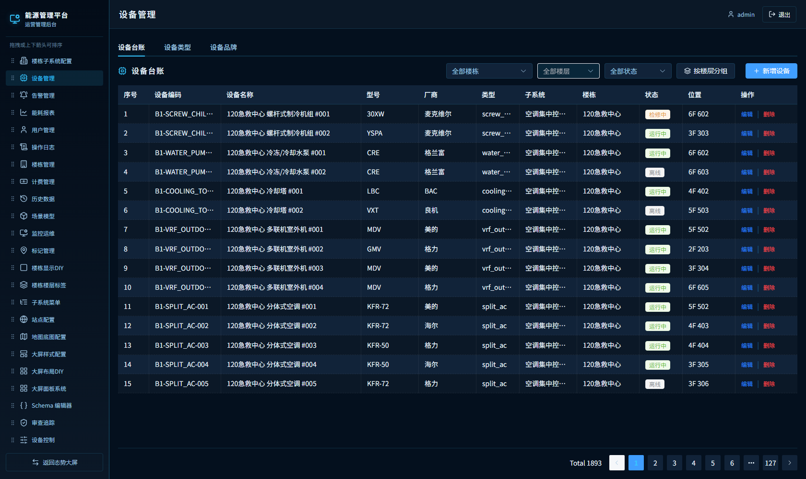
图 6-1 设备管理：设备台账列表与筛选
常用操作：
- 查询：顶部筛选条件（楼栋 / 子系统 / 关键字）组合查询，或直接搜索设备名称/编号；
- 新增设备：点击「新增」，填写设备名称、类型、所属楼栋与楼层、关联子系统等，保存后设备同步出现在大屏对应楼层钻取清单中；
- 编辑 / 删除：对既有设备修改参数或下线删除；
- 查看详情：点击设备行进入详情，可查看实时状态与历史曲线。

6.2 告警管理
「告警管理」（图 6-2）集中处理全院告警：近 7 日告警趋势、告警中心列表、实时告警与工单联动。
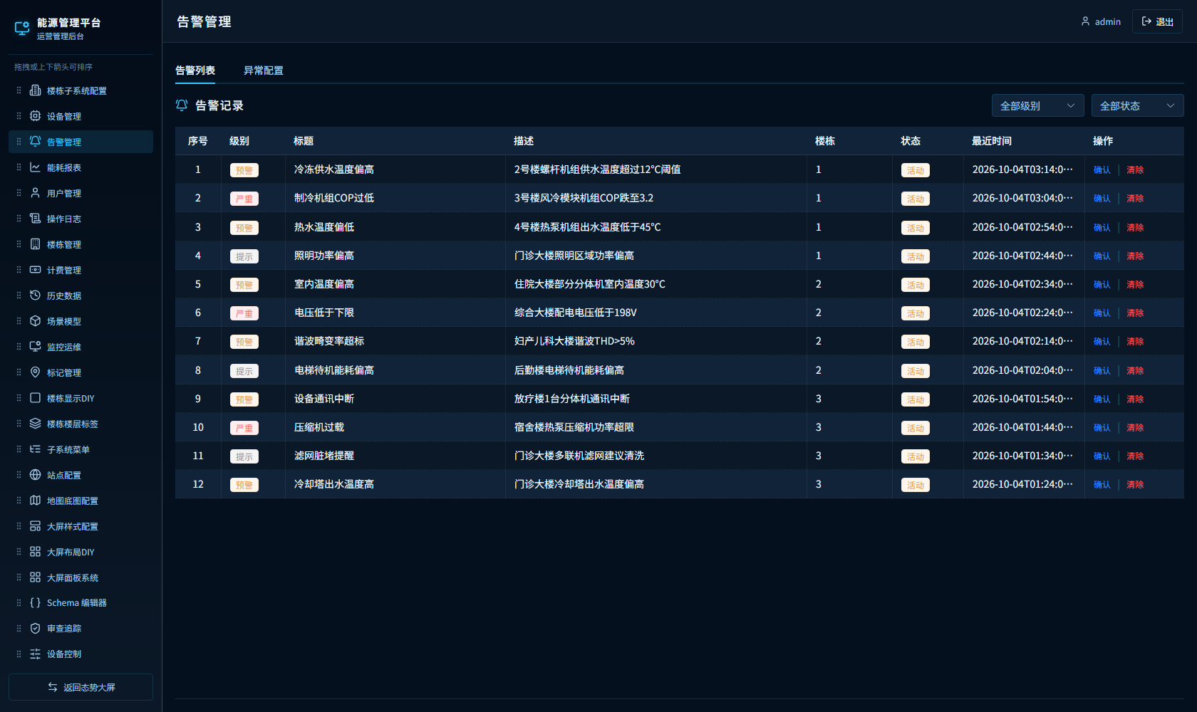
图 6-2 告警管理：告警趋势、告警中心与处理
常用操作：
- 按级别（紧急/重要/一般）与状态（未处理/已处理）筛选告警；
- 点击告警行查看详情（对象、时间、原因、前后值）；
- 执行「确认 / 处理 / 关闭」并填写处理意见；重要告警可一键生成工单进入处理流程；
- 在「异常配置」中维护告警阈值与规则，保存后新告警按新规则触发。

6.3 设备控制
「设备控制」页用于对可控设备（空调机组、水泵、照明回路等）下发远程指令：选择目标设备 → 选择控制动作（启停、设定值）→ 确认执行。所有控制指令均写入操作日志与审查追踪，可在第 9 章对应页面追溯。
警告：远程控制直接作用于现场设备。执行启停/设定类操作前，请再次核对设备编号与目标值，避免误操作。

6.4 历史数据
「历史数据」页支持按点位、时间范围查询历史采样数据，并可导出。查询结果以表格 + 趋势曲线呈现，用于能耗分析与故障回溯。

第 7 章 能耗与计费

7.1 能耗报表
「能耗报表」（图 7-1）提供全院/分楼栋/分子系统的能耗统计与报表导出。
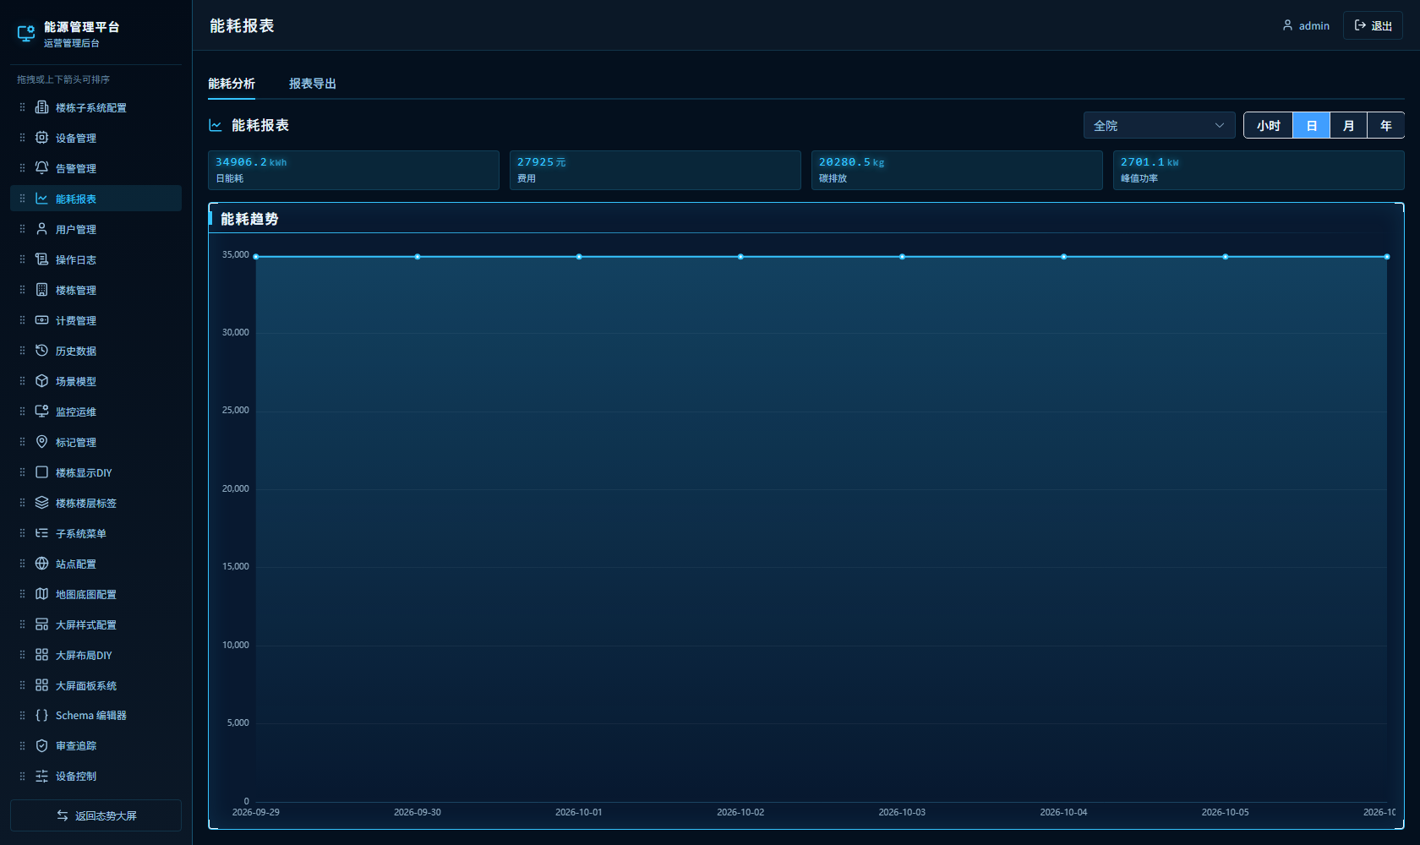
图 7-1 能耗报表：能耗统计与报表导出
操作要点：
- 选择统计维度（全院 / 楼栋 / 子系统）与时间范围（日 / 周 / 月 / 自定义）；
- 查看能耗汇总与趋势图、分项占比；
- 点击「导出」生成报表文件（CSV/Excel），用于上报与存档。

7.2 计费管理
「计费管理」维护各楼栋/科室的计费方案（电价、分摊规则、结算周期），并支持账单查询，为院内能耗分摊与成本核算提供依据。

第 8 章 大屏样式与布局 DIY

8.1 大屏样式配置
「大屏样式配置」（图 8-1）以可视化方式调整大屏视觉令牌：主题强调色、面板透明度、圆角、标题字号、边框色等。所有修改实时预览，保存后大屏端全屏生效；亦提供「恢复默认」一键还原。
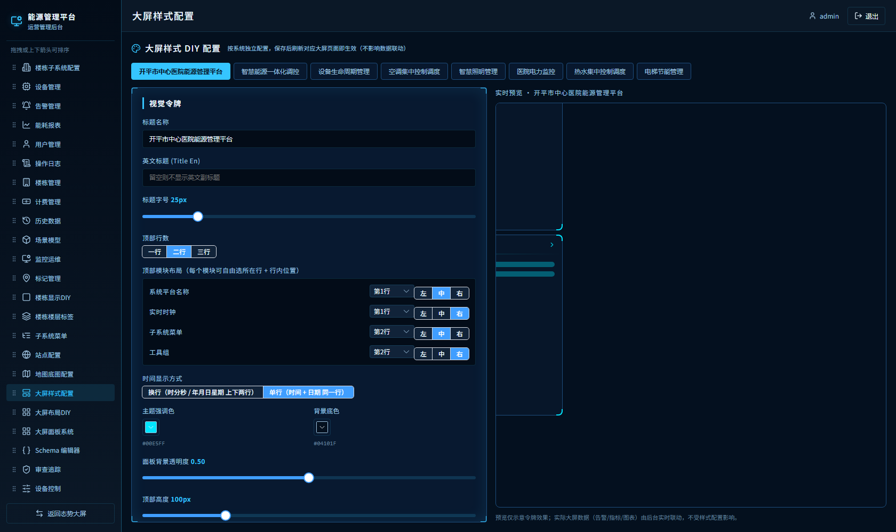
图 8-1 大屏样式配置：主题与视觉令牌实时预览

8.2 大屏布局 DIY
「大屏布局 DIY」（图 8-2）用于编排大屏上的 17 个数据框（数据槽）：
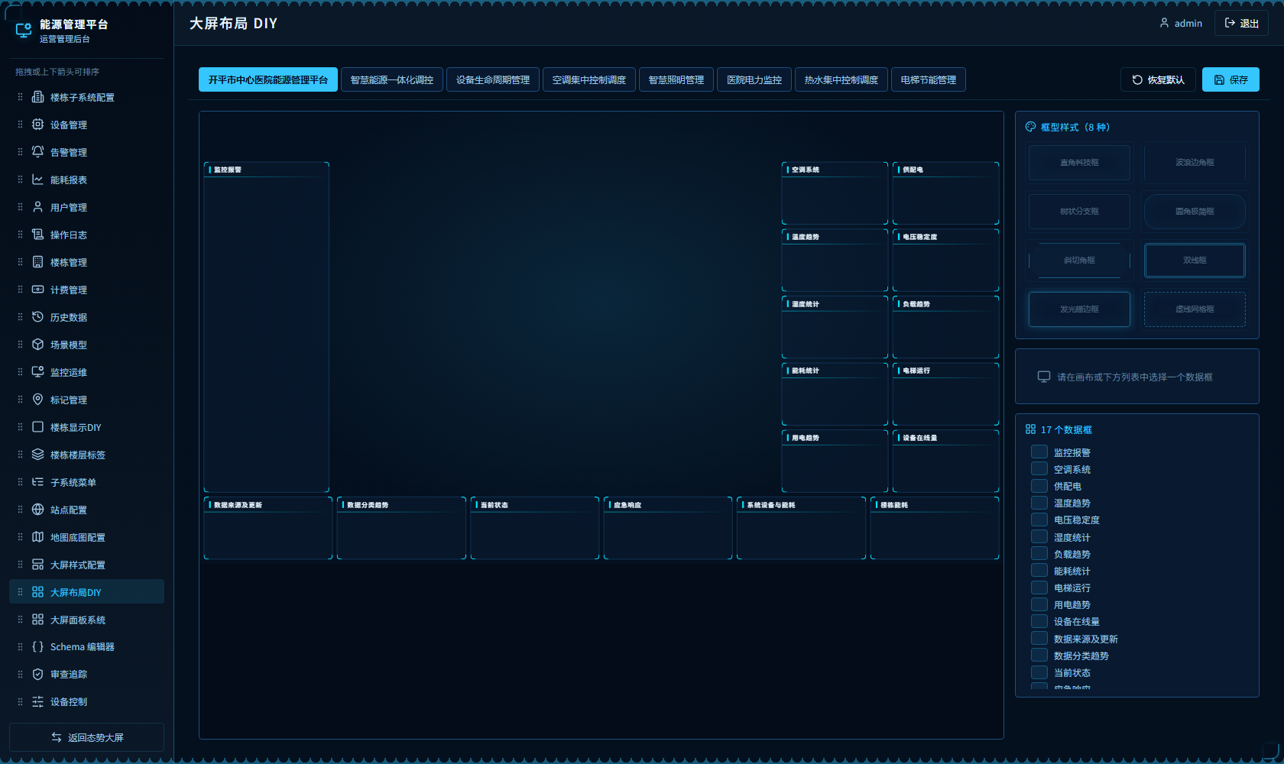
图 8-2 大屏布局 DIY：1920×1080 画布所见即所得编辑
- 顶部选择要编辑的系统（默认「开平市中心医院能源管理平台」总览，或进入某一子系统单独布局）；
- 在画布中直接拖拽数据框调整位置，每个数据框对应大屏一个数据槽；
- 右侧「框样式（8 种）」为选中数据框选择边框形态；「17 个数据槽」列表可查看/切换各槽位绑定的数据项；
- 点击「保存」后大屏按新布局渲染；「恢复默认」还原出厂布局。
提示：布局画布与真实大屏同为 1920×1080 等比缩放，画布中看到的位置即大屏最终效果，所见即所得。

8.3 大屏面板系统
「大屏面板系统」提供面板级的高级配置（面板类型、数据源绑定等），供需要深度定制面板形态的管理员使用；普通布局调整优先使用 8.2 的布局 DIY。

第 9 章 系统管理与审计合规

9.1 用户管理
「用户管理」（图 9-1，需 user:manage 权限）维护平台账号：新增用户、设置初始密码、分配角色、启用/停用账号。保存后新账号即可按其角色权限登录使用。
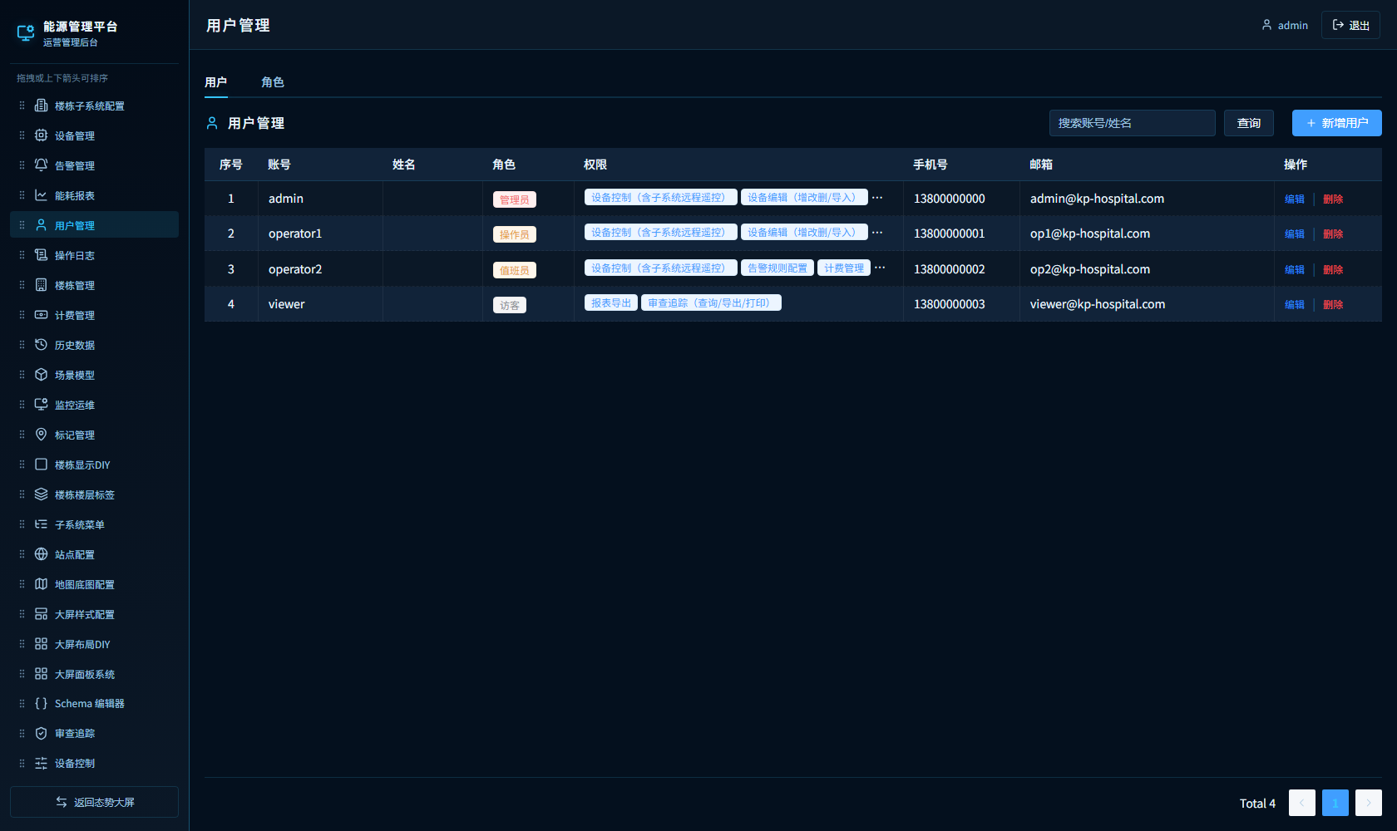
图 9-1 用户管理：账号列表与角色分配

9.2 角色管理
「角色管理」按角色勾选功能权限（如 audit:trail 审查追踪查看、user:manage 用户管理、scene:schema 场景配置等），角色权限变更对账号即时生效。建议遵循最小权限原则分配。

9.3 操作日志
「操作日志」记录后台所有写操作（新增/修改/删除/控制指令），支持按操作人、模块、时间范围检索，用于日常运维追溯。

9.4 审查追踪（审计合规）
「审查追踪」（图 9-2）是面向 GMP/审计合规的防篡改审计模块，核心特性：
- 哈希链防篡改：审计记录逐条计算哈希并链接前条（prev_hash/hash），任何篡改都会破坏链条且可被校验发现；页面顶部显示「审计合规 · 历史记录条数」与每条记录的「已签名」完整性状态；
- NTP 时间同步：顶部显示「时间源 NTP 已同步」，保证审计时间戳可信；
- 周期复核：显示上次复核时间与复核间隔（默认 30 天，可配置）；
- 记录只增不改：审计记录为 append-only，任何账号（含管理员）均不能修改或删除历史记录；
- 导出：支持「导出 CSV（本页）」「服务端导出 CSV」「服务端导出 JSON」与打印；导出文件包含完整哈希链字段，导出动作本身也会作为一条审计记录入链。
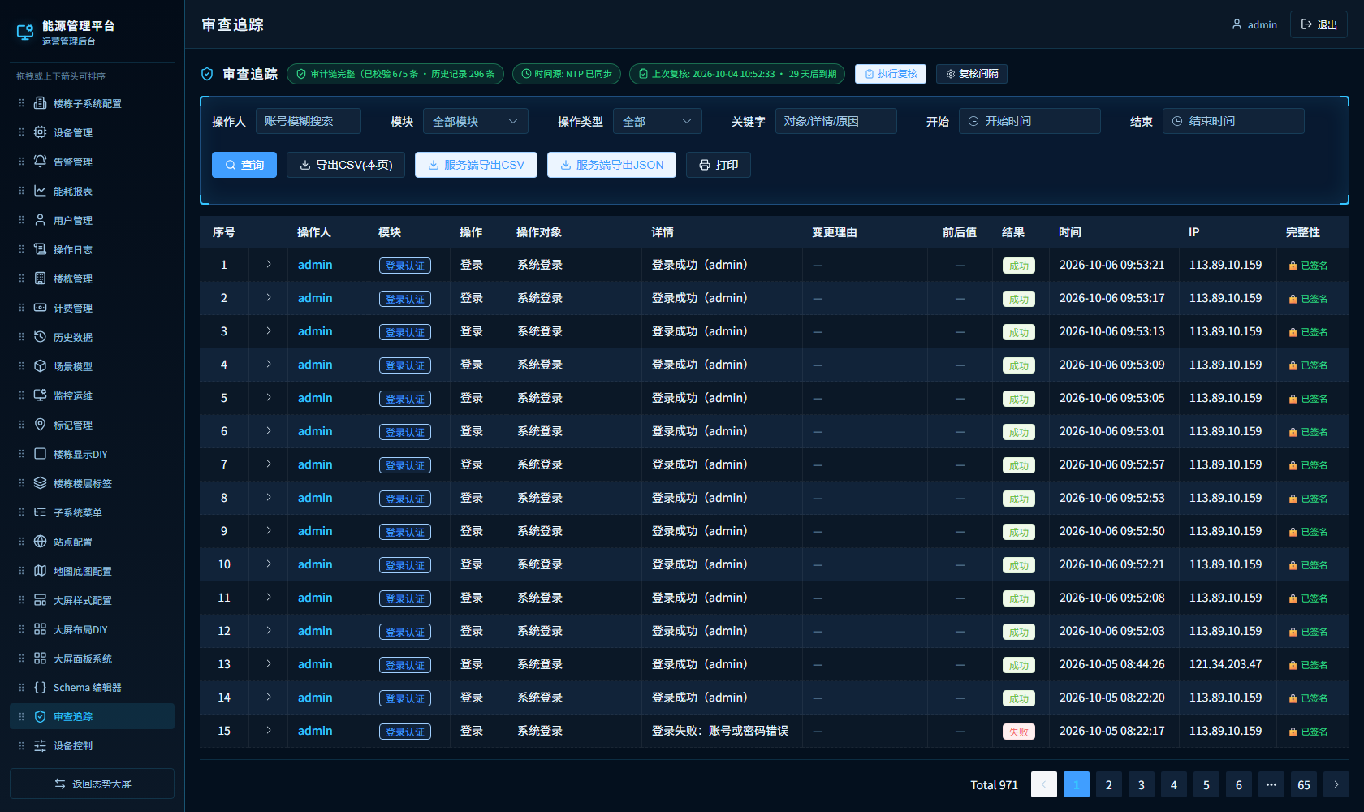
图 9-2 审查追踪：筛选条件、哈希链完整性标识与多格式导出
查询与导出步骤：
- 设置筛选条件：操作人（账号模糊）、模块、操作类型、关键字（对象/详情/原因）、起止时间；
- 点击「查询」刷新列表（支持分页浏览全部记录）；
- 点击需要的导出按钮获取文件；「导出 CSV（本页）」仅导出当前页，服务端导出导出符合条件的全量记录；
- 复核人员按周期点击「执行复核」核对链条完整性，复核记录同样入链。

9.5 其他系统页面
页面 | 用途
监控运维 | 服务运行状态、接口健康、数据链路监控
站点配置 | 站点名称、 Logo 、显示参数等站点级配置
地图底图配置 | 地图底图样式与代理配置（密钥由后端托管，前端不暴露）
子系统菜单 | 大屏顶部子系统菜单的顺序与显隐配置

第 10 章 常见问题（FAQ）

Q1：大屏上某楼栋显示 0F，或选中楼栋后楼层列表为空？
楼层数来自后台「楼栋管理」中该楼栋的层数配置。处理：进入「管理后台 → 楼栋管理」，点击该楼栋「编辑」，把层数改为正确值（如 6）保存；如需逐层信息，再在「楼层配置」页签补录。保存后刷新大屏即显示。

Q2：大屏三维场景一直显示「模型加载中」？
首次加载或网络较慢时属正常，请等待；若长时间不结束：检查服务器网络与带宽 → 强制刷新页面（Ctrl+F5）→ 在「管理后台 → 场景模型上传」确认模型文件有效，必要时重新上传。

Q3：页面提示接口请求失败 / 菜单空白？
多为后端服务未启动或网络不通。确认地址 http://117.21.178.39:5168 可达；若本机代理或防火墙拦截 5168 端口请放行；稍后刷新页面重试（应用会重新自动登录）。

Q4：忘记密码或需要新增账号？
由管理员在「管理后台 → 用户管理」重置密码或新增账号；普通用户请联系系统管理员处理。

Q5：审查追踪里的记录能不能修改或删除？
不能。审计记录采用 append-only 哈希链保护，任何账号（包括 admin）均无法修改或删除历史记录，这是合规要求的设计特性。如需留档请使用页面的导出功能。

Q6：大屏布局/样式改坏了想还原？
分别进入「大屏布局 DIY」与「大屏样式配置」，点击「恢复默认」即可还原出厂配置。

Q7：导出的文件在哪里？
浏览器下载目录。审查追踪、能耗报表等导出均为标准 CSV/JSON/Excel 文件，CSV 文件含 UTF-8 BOM，Excel 可直接打开不乱码。
—— 本指南基于平台 V1.0 线上版本编制，界面随版本迭代可能微调，以线上实际界面为准。——

